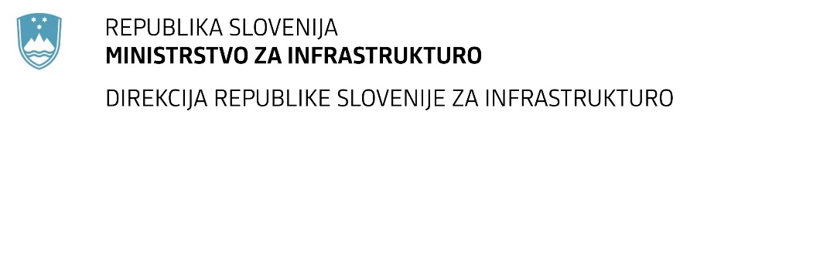

Številka: | 43001-310/2021-01 |  | oznaka naročila: | A-144/21 G
Datum: | 27.10.2021 |  | MFERAC: | 2431-21-001150/0

SPREMEMBA ROKA ZA ODDAJO IN ODPIRANJE PONUDB
za javno naročilo

Ureditev DKP R22, odsek 1: POLJANA – ŠTRIKER (ob G2-112/1255 od km 0,200 do km 0,000 in ob R2-425/1265 od km 0,000 do km 1,190)

Obvestilo o spremembi razpisne dokumentacije je objavljeno na "Portalu javnih naročil" in na naročnikovi spletni strani.

Obrazložitev sprememb:
Rok za oddajo ponudb: 12.11.2021 ob 10:00

Odpiranje ponudb: 12.11.2021 ob 10:30

Garancija za resnost ponudbe velja na prvotno predviden rok za odpiranje ponudb.

Spremembe so sestavni del razpisne dokumentacije in jih je potrebno upoštevati pri pripravi ponudbe.

